**МУНИЦИПАЛЬНОЕ АВТОНОМНОЕ ДОШКОЛЬНОЕ ОБРАЗОВАТЕЛЬНОЕ УЧЕРЕЖДЕНИЕ «ДЕТСКИЙ САД № 1 «ЛАСТОЧКА»**

**БЕСЕДА ПО ОБЖ**

**в средней группе № 3 «Зайки»**

**по теме: «Страна безопасности»**

Воспитатель: Богданович Т.С.

г. Елизово

2021 г.

**Цель:** формировать умение применять правила безопасного поведения в различных жизненных ситуациях.

**Задачи:**

- развитие памяти, внимания, мышления;

- поощрять и воспитывать в ребёнке самостоятельность и ответственность;

- воспитывать безлопастное поведение на улице и дома;

- развивать умение слушать друг друга, при необходимости оказывать посильную помощь;

- учить пользоваться номером телефона 112.

**Материалы, инструменты, оборудование**:

Игрушка Мишка, кукла Маша, мама Маши, Зайка, сюжетные картинки по теме, красивая коробочка.

**Ход занятия:**

**Воспитатель:** ребята сегодня мы с вами отправимся в путешествие, в страну Безопасности. Что такое безопасность? (ответы детей).

Отправляемся мы с вами в путешествие на паровозе. Согнули руки в локтях, поехали.

Едет, едет паровоз,

Слышен громкий стук колёс.

Паровоз гудит, гудит

И стрелой в перёд летит.

Вот мы с вами приехали в страну Безопасности.

Первая остановка «Мишкин лес». Здесь живёт Мишка со своею семьёй. Вон его дом, пойдёмте постучимся к нему (дети соглашаются). Подходят к дому, стучат в дверь. Ой, а дверь открыта. Заходят в дом. (Мишка сидит на полу играет).

**Воспитатель:** Мишка здравствуй. (Мишка здоровается со всеми). У тебя почему – то открыта дверь? Почему ты такой маленький дома один?

**Мишка:** мама ушла в магазин, вот я один остался, играть.

**Воспитатель:** ты не боишься находится дома один, да ещё и с открытой дверью?

**Мишка:** нет, не боюсь.

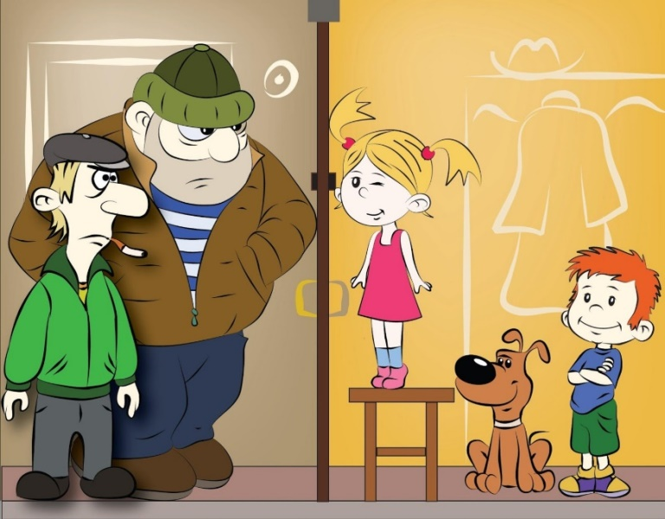**Воспитатель:** это очень опасно. Дверь нужно обязательно закрывать. Если в дверь позвонят или постучат, обязательно спроси: «Кто там?» Нельзя открывать дверь незнакомым людям. Если в дверь звонят слесарь, врач, почтальон или полицейский, всё равно не открывай, если ты не знаешь этих людей. Преступники могут назваться кем угодно и переодеться в любую форму.

Не пускайте дядю в дом,

Если дядя незнаком!

И не открывайте тёте,

Если мама на работе.

Ведь преступник, он хитёр, притворится, что монтёр.

Или даже скажет он,

Что пришёл к вам почтальон.

Он покажет вам пакет

(А под мышкой пистолет).

В жизни всякое бывает

С тем, кто двери открывает.

Чтоб тебя не обокрали,

Не схватили, не украли,

Незнакомцам ты не верь,

Закрывай покрепче дверь!

**Воспитатель:** Мишка ты запомнил правила которые нужно соблюдать, если ты остался один дома? Ребята, а вы запомнили? (ответ детей) Давайте ещё разок назовём эти правила:

- дверь нужно держать закрытой;

- доверять нужно только знакомым людям;

- при опасности звони в службу спасения 112.

Правила закрепили можно отправляться дальше. Следующая остановка «Ромашкова».

Кукла Маша стоит на улице и плачет.

**Воспитатель:** как тебя зовут? (Маша) Что случилось, почему ты плачешь?

**Кукла Маша:** я потерялась. И не знаю где мой дом.

**Воспитатель:** как же нам помочь кукле Маше? (ответы детей). Если ты потерял родителей в незнакомом месте, стой там, где ты потерялась. Если их долго нет, обратись за помощью на улице к: - полицейскому, - к продавцу в магазине, - к женщине с ребёнком.

Запомните ребята правила, которые надо обязательно выполнять, чтобы не потеряться:

- никогда не ходи гулять без просу;

- ни уходи далеко от дома;

- родители всегда должны знать где ты находишься,

- обязательно знать наизусть свой домашний адрес.

**Воспитатель:** кукла Маша ты знаешь свой домашний адрес? Маша называет свой адрес. Но здесь появляется мама. Говорит нам за всё спасибо.

**Воспитатель:** ребята, а вы знаете свой домашний адрес? (отвечают несколько детей).

Вы большие молодцы. Можно ехать дальше.

Следующая остановка «Васильковая».

Ребята с воспитателем встречают на улице зайку.

**Воспитатель:** здравствуй зайка! Почему ты гуляешь на улице один? Тебя могут украсть, заманить или увезти на машине.

Гуляешь один? Будь осторожен!

Не говори с незнакомым прохожим:

Злой человек может обидеть!

Заманит к себе – никто не увидит!

Пообещает тебе он конфету

Или ещё что – конечно, не верь ты!

«Папа идёт!» - громко кричи

И от злодея, как ветер, беги!

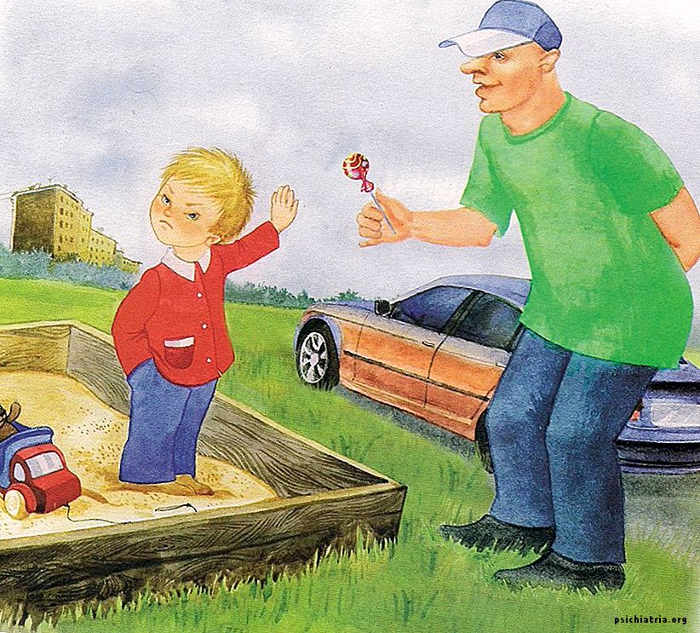**Воспитатель:** запомнил Зайка? Мы с ребятами путешествуем по стране «Безопасности» и вспоминаем правила безопасности на улице и дома.

**Зайчик:** крутился вертелся и остановил свой взгляд на красивой коробочке. Ой, я пойду возьму вон ту красивую коробочку, наверное, в ней что-нибудь вкусненькое, а может игрушка.

**Воспитатель:** Зайчик, ты что? Этого делать не в коем случае нельзя.

**Зайка:** почему?

**Воспитатель:** это может быть очень опасный предмет, который может взорваться. Если ты видишь подозрительный пакет, коробочку или игрушку не бери его, а сообщи о находке взрослым (родителям, полицейскому).

Не бери чужих предметов,

Не заглядывай в пакеты!

Лучше взрослых позови

И находку покажи!

**Воспитатель:** ребята наше путешествие подходит к концу. Я очень надеюсь, что правила безопасности помогут вам в жизни.

